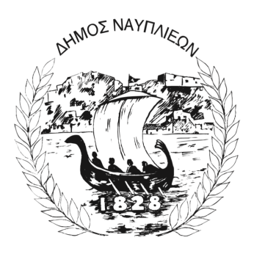
ΔΗΜΟΣ ΝΑΥΠΛΙΕΩΝ
ΑΥΤΟΤΕΛΕΣ ΓΡΑΦΕΙΟ ΕΠΙΚΟΙΝΩΝΙΑΣ και ΔΗΜΟΣΙΩΝ ΣΧΕΣΕΩΝ
25/06/2025

ΔΕΛΤΙΟ ΤΥΠΟΥ

"Προσωρινή παύση λειτουργίας του Δ.Α.Κ.Ν. λόγω Εκδήλωσης Καλλιτεχνικού Χαρακτήρα

Ο Δήμος Ναυπλιέων ενημερώνει το κοινό και τους αθλούμενους ότι την Παρασκευή 27 Ιουνίου 2025, το Δημοτικό Αθλητικό Κέντρο Ναυπλίου (Δ.Α.Κ.Ν.) θα παραμείνει κλειστό για τους αθλητές από τις 15:00 το μεσημέρι, λόγω της προγραμματισμένης εκδήλωσης της Σχολής Χορού Ηλιάνας Διολίτση.
Ο Aντιδήμαρχος Αθλητισμού ζητά την κατανόηση των αθλούμενων και του κοινού για την προσωρινή διακοπή της λειτουργίας του, και τους προσκαλεί να παρακολουθήσουν την εκδήλωση, η οποία υπόσχεται ένα εξαιρετικό καλλιτεχνικό θέαμα.

